

TÍTULO DEL ARTICULO (se recomienda menor a 20 palabras)

TÍTULO DEL ARTÍCULO SEGUNDO IDIOMA (INGLÉS)

Resumen
Escribir el resumen del artículo en idioma original, máximo 250 palabras. Incluye el objetivo, la metodología, resultados y conclusión.

Palabras clave
De tres a seis palabras clave, separadas por punto y coma.

Abstract
Resumen del artículo en segundo idioma (inglés)

Keywords
De tres a seis palabras clave en segundo idioma (inglés), separadas por punto y coma.

1. INTRODUCCIÓN / CONTEXTO

La introducción establece el contexto del estudio y proporciona la base para el trabajo de investigación. Debería incluir:

Contexto y Antecedentes: Describe el problema o la pregunta de investigación y su relevancia en el campo científico.

Objetivos de la Investigación: Declara claramente el propósito del estudio y las preguntas de investigación que se abordarán.

Revisión de la Literatura: Resumen de las investigaciones previas relevantes que informan sobre el estudio actual, destacando el conocimiento existente y las lagunas que el estudio intenta abordar.

2. METODOLOGÍA

La metodología describe cómo se llevó a cabo el estudio y cómo se recopilaron y analizaron los datos. Debería incluir:

Diseño del Estudio: Descripción del diseño experimental o metodológico utilizado para abordar las preguntas de investigación.

Población y Muestra: Detalles sobre la población de estudio y los criterios de selección de la muestra (solo si aplica).

Procedimientos de recolección de datos: Explicación detallada de cómo se recopilaron los datos, incluidos los instrumentos o técnicas utilizados.

Análisis de datos: Descripción de los métodos estadísticos o cualitativos utilizados para analizar los datos.

3. RESULTADOS, DISCUSIÓN (esta sección puede ir junta o por separado)

Los resultados presentan los hallazgos del estudio de manera objetiva, sin interpretación. Deberían incluir:

Presentación de Datos: Presentación clara y concisa de los datos recopilados, utilizando tablas, gráficos o figuras cuando sea apropiado.

Descripción de Hallazgos: Descripción de los principales hallazgos del estudio, organizados de manera lógica y coherente.

Referenciar en el cuerpo del texto si hay alguna tabla o figura (gráfica, figura, esquema, fotografía o mapa) y numerar consecutivamente.
Ejemplo: Tal como se detalla en la tabla siguiente (Tabla 2).

Tabla 2. Tipos de distribución espacial de las tasas de homicidio en años sucesivos
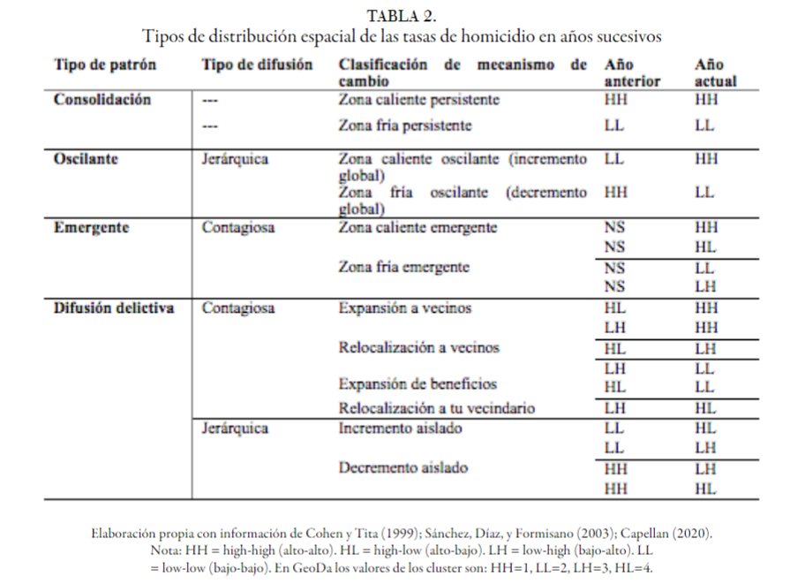

La discusión interpreta los resultados y los sitúa en el contexto más amplio del campo de estudio. Debería incluir:

Interpretación de los Resultados: Explicación y análisis de los hallazgos en relación con los objetivos de la investigación y la literatura existente.

4. CONCLUSIONES / REFLEXIONES FINALES

Discusión sobre las implicaciones de los hallazgos y sus contribuciones al campo. Se pueden discutir limitaciones del estudio y sugerencias para investigaciones futuras.

5. REFERENCIAS

Ejemplo de referencias de libros, capítulos de libros y artículos de revistas

Libro
Reguillo, R. (2017). Los jóvenes en México. Fondo de Cultura Económica.

Capítulo libro
Pineda, D., Cruz, K., y Marcía, D. (2018). Juventud hondureña: expresiones de exclusión social. En M. Vásquez, M. Ospina-Alvarado, y M. Domínguez (Eds), Juventudes e infancias en el escenario Latinoamericano y caribeño actual (págs. 245-265). CLACSO.

Artículo de revista
Benedicto, J. (2016). La ciudadanía juvenil: un enfoque basado en las experiencias vitales de los jóvenes. Revista Latinoamericana de Ciencias Sociales, Niñez y Juventud, 14(2), 925-938. https://doi.org/10.11600/1692715x.14203210415

